Аналітичний звіт за результатами опитування НПП (aкaдeмічної спільноти) щодо якості освітньої прогрaми Промислова фармація зa 2025-2026 н. р.
(затверджено рішенням Вченої ради факультету хімічних та біофармацевтичних технологій від 16 лютого 2026 року, протокол № 8)
Анкетування проводилося за наступним критерієм “Щодо якості навчання та умов реалізації ОП НПП” для НПП, які викладають на програмі Промислова фармація https://docs.google.com/forms/d/1CfTRj0eaNMCeSh06uYl008NtxK_A3TBADWlmTNgY3bw/edit
Результати анкетування
В анкетуванні брали участь 17 респондентів НПП, які викладають на ОПП «Промислова фармація» та мають різні наукові ступені та вчені звання, що свідчить про різнопрофільний академічний склад учасників опитування. Результати представлені на рисунку 1.

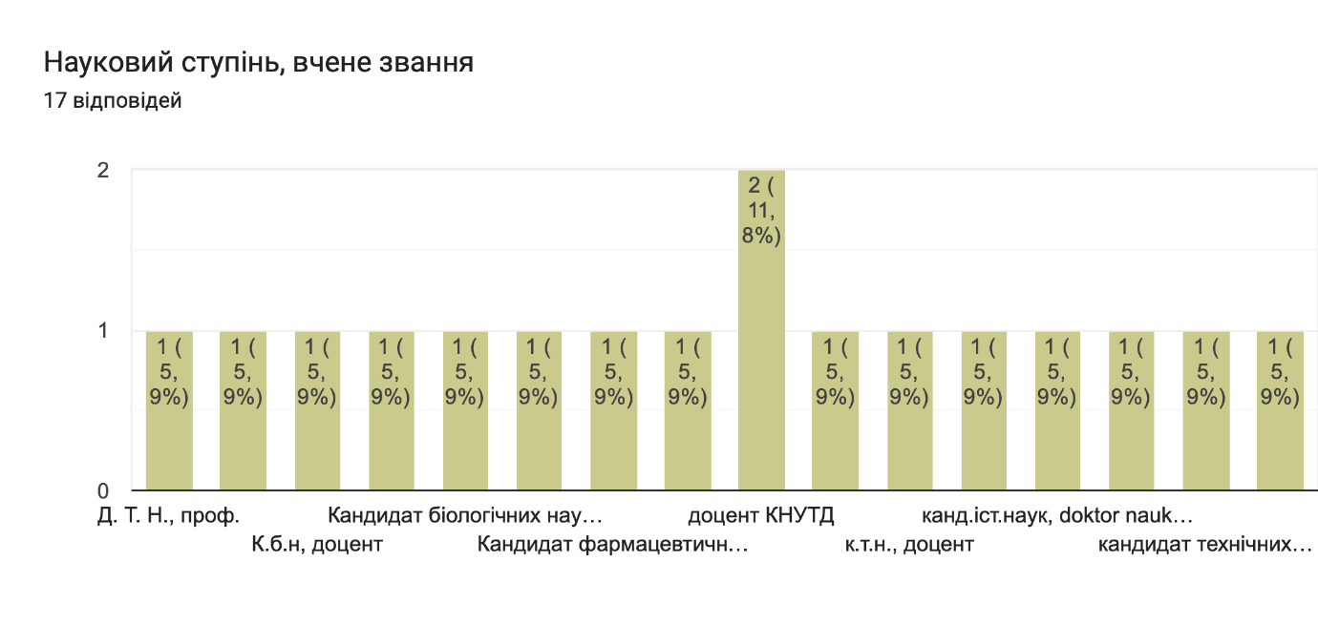
Рисунок 1.
Першим питанням анкетування було «Чи відповідає зміст освітньої програми інтересам здобувачів і чи забезпечує він їх повноцінну підготовку до професійної діяльності?». Результати представлені на рисунку 2.
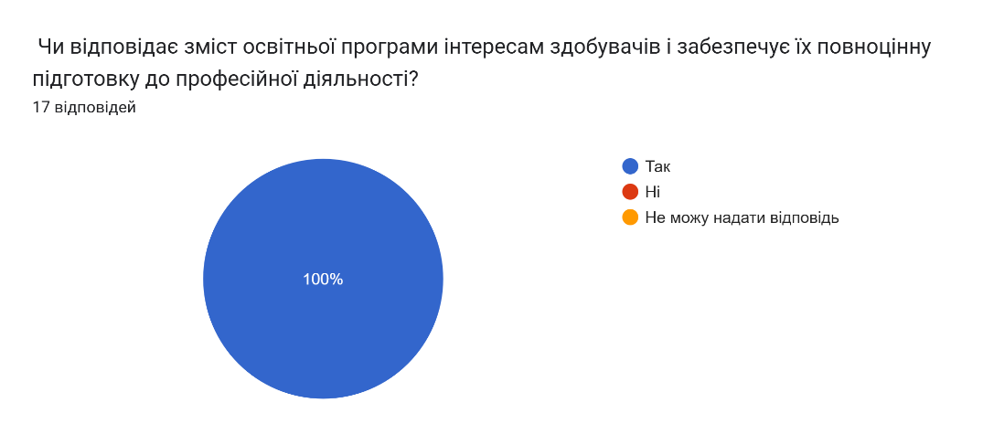
Рисунок 2.

За результатами опитування усі 17 респондентів (100 %) надали відповідь «так» на питання щодо відповідності змісту освітньої програми інтересам здобувачів та забезпечення їх повноцінної підготовки до професійної діяльності. Відповідей «ні» та «не можу надати відповідь» зафіксовано не було, що свідчить про повне задоволення учасників опитування змістом освітньої програми.
Наступним питанням анкетування було «Чи мають роботодавці можливість впливати на якість освітнього процесу?». Результати представлені на рисунку 3.
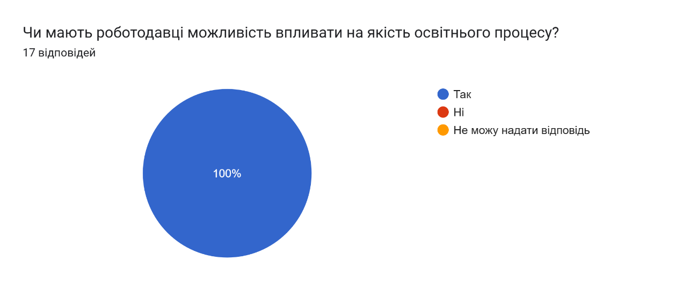
Рисунок 3.

За результатами опитування усі 17 респондентів (100 %) підтвердили, що роботодавці мають можливість впливати на якість освітнього процесу. Відповідей «ні» та «не можу надати відповідь» зафіксовано не було, що свідчить про повне усвідомлення та позитивну оцінку ролі роботодавців у забезпеченні якості освіти.
Наступним питанням було з’ясування, чи залучаються роботодавці до організації та реалізації освітнього процесу. Результати представлені на рисунку 4.
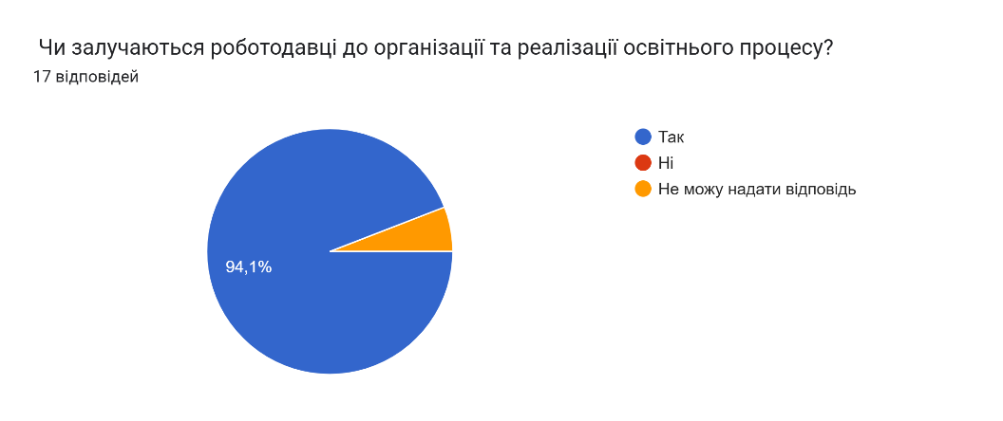
Рисунок 5.
Отримані результати свідчать про високий рівень залучення роботодавців до організації та реалізації освітнього процесу, оскільки переважна більшість респондентів (94,1 %) надали ствердну відповідь. Це вказує на те, що співпраця з роботодавцями є системною та помітною для здобувачів освіти, зокрема через їх участь у формуванні змісту навчання, проведенні практичних занять, стажувань і консультацій.
Наступним питанням було з’ясування, чи освітня програма, на думку респондентів, повною мірою готує здобувачів освіти до майбутньої професійної діяльності за обраним фахом. Результати представлені на рисунку 5.
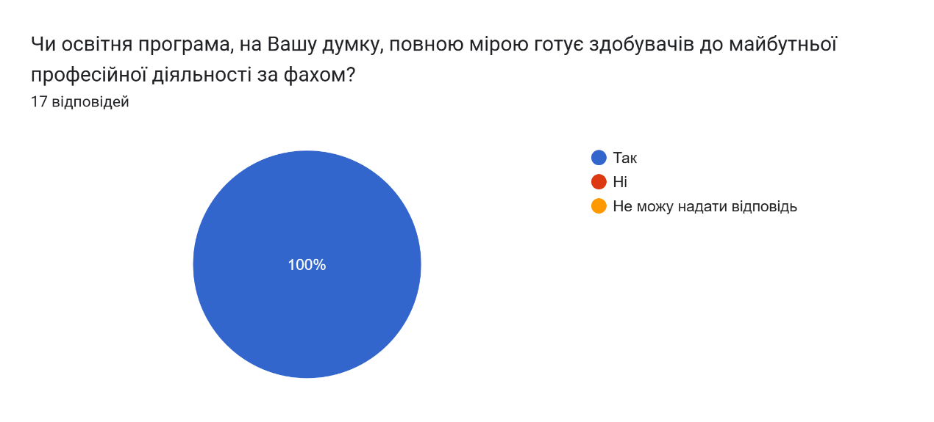

Рисунок 5

За результатами опитування всі 17 респондентів (100 %) відповіли «так», підтвердивши, що освітня програма, на їхню думку, повною мірою готує здобувачів освіти до майбутньої професійної діяльності за фахом. Це свідчить про високу оцінку ефективності освітньої програми, її практичної спрямованості та відповідності професійним вимогам і очікуванням здобувачів освіти.
Наступним було питання: «Чи забезпечують фінансові та матеріально-технічні ресурси, а також навчально-методичне забезпечення освітньої програми досягнення визначених цілей і програмних результатів навчання?». Результати представлені на рисунку 6.
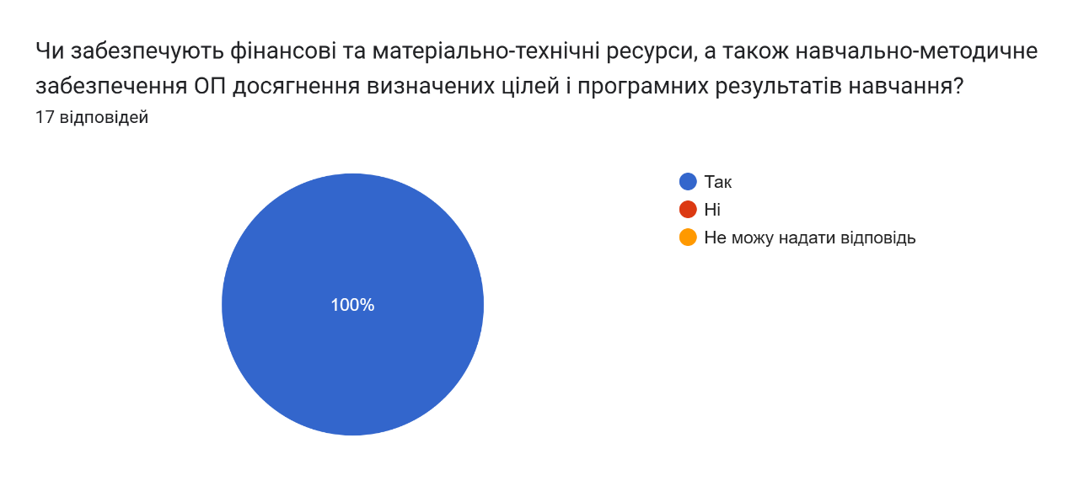
Рисунок 6.
За результатами опитування всі 17 респондентів (100 %) надали ствердну відповідь, зазначивши, що фінансові та матеріально-технічні ресурси, а також навчально-методичне забезпечення освітньої програми повністю забезпечують досягнення визначених цілей і програмних результатів навчання. Це свідчить про належний рівень ресурсного забезпечення освітньої програми, що створює необхідні умови для ефективної організації освітнього процесу та досягнення запланованих результатів навчання.
Наступним було питання «Чи освітнє середовище є безпечним для життя та здоров’я здобувачів?». Результати представлені на рисунку 7.

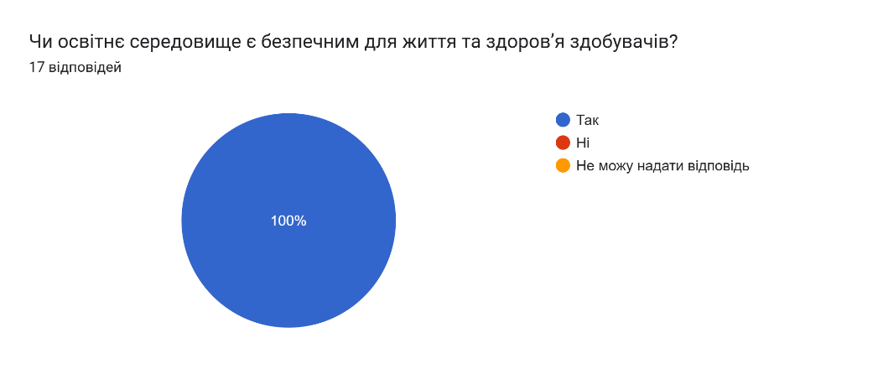
Рисунок 7.
Результати опитування засвідчують, що всі 17 респондентів (100 %) надали ствердну відповідь на запитання щодо безпечності освітнього середовища для життя та здоров’я здобувачів освіти. Це свідчить про належний рівень організації освітнього середовища, дотримання вимог безпеки та створення комфортних і безпечних умов для навчання.
Наступним було питання «Чи заохочує КНУТД індивідуальний освітній та творчий розвиток студента?». Результати представлені на рисунку 8.
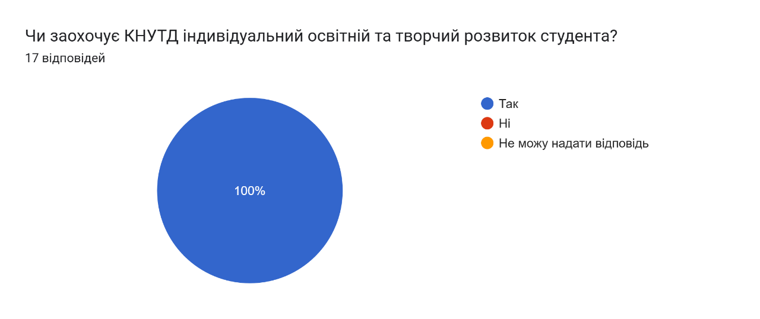
Рисунок 8.
За результатами опитування всі 17 респондентів (100 %) відповіли «так», що свідчить про те, що КНУТД активно заохочує індивідуальний освітній та творчий розвиток студентів. Отримані дані підтверджують наявність сприятливих умов для самореалізації здобувачів освіти, розвитку їхніх творчих здібностей, ініціативності та формування індивідуальних освітніх траєкторій.
Наступне питання стосувалося з’ясування, чи є в КНУТД можливості для академічної мобільності викладачів. Результати представлені на рисунку 9.
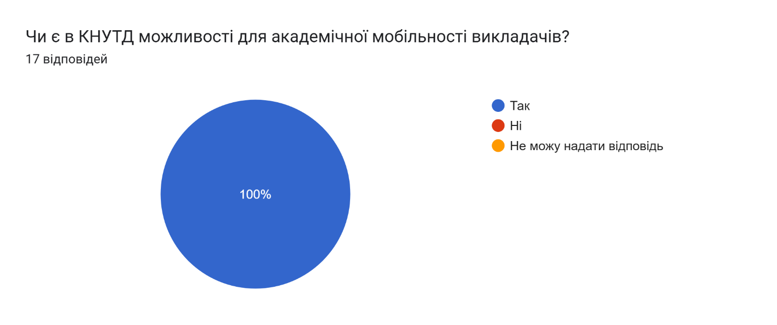
Рисунок 9

За результатами опитування всі 17 респондентів (100 %) підтвердили наявність у КНУТД можливостей для академічної мобільності викладачів, надавши ствердну відповідь «так». Це свідчить про підтримку університетом професійного розвитку науково-педагогічних працівників, їх участі в програмах академічного обміну, стажуваннях і міжнародній співпраці, що позитивно впливає на якість освітнього процесу.
Наступним було питання: «Чи враховується Ваша думка під час оновлення освітньої програми, навчальних планів і робочих програм?». Результати представлені на рисунку 10.
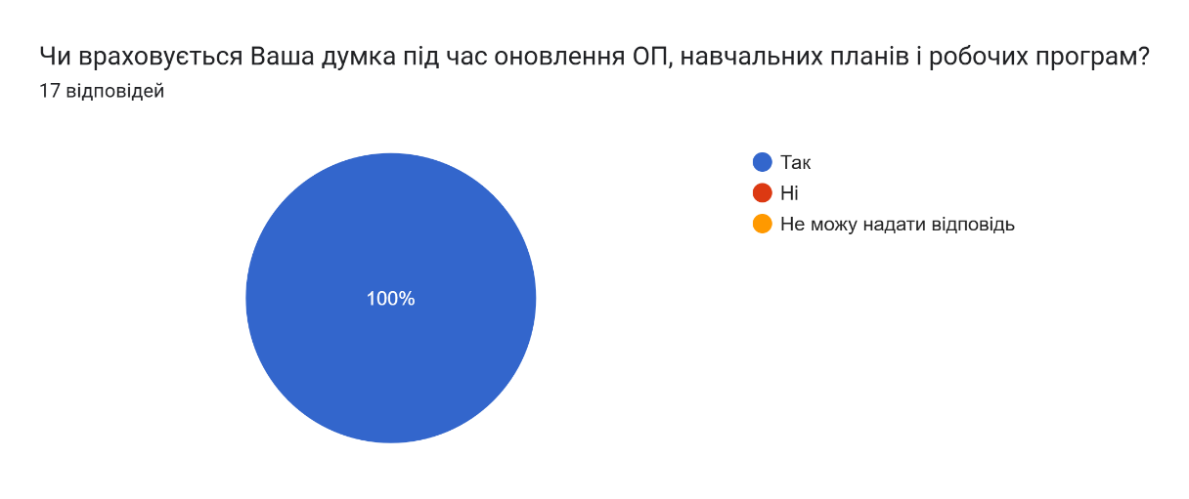
Рисунок 10
Наступним було питання: «Чи достатньо матеріально заохочується Ваша викладацька та науково-дослідна діяльність?». Результати представлені на рисунку 11.
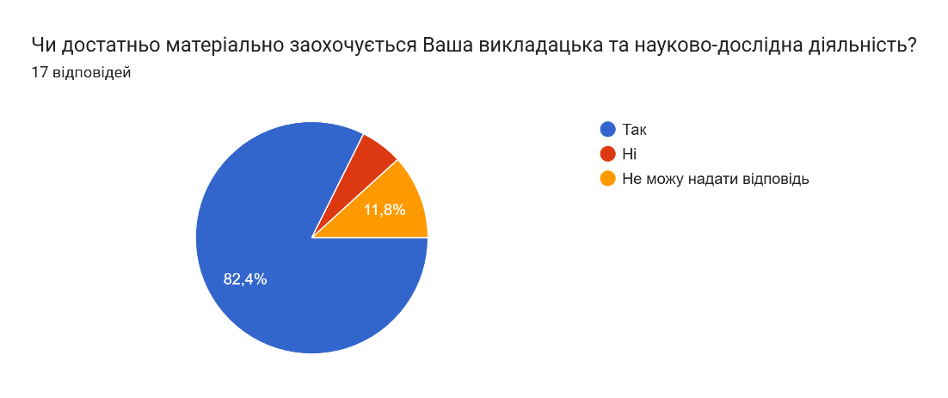
Рисунок 11.
Результати опитування свідчать, що більшість респондентів (82,4 %) вважають матеріальне заохочення своєї викладацької та науково-дослідної діяльності достатнім. Водночас невелика частка опитаних (11,8 %) зазначила, що не може надати однозначної відповіді, а ще незначна кількість висловила незадоволення рівнем матеріального стимулювання. Це вказує загалом на позитивну оцінку системи заохочення, проте водночас свідчить про наявність окремих аспектів, які можуть потребувати подальшого вдосконалення.
Наступним було питання: «Чи стимулює Університет розвиток Вашої викладацької майстерності (підвищення кваліфікації, тренінги, інші заходи)?». Результати представлені на рисунку 12.
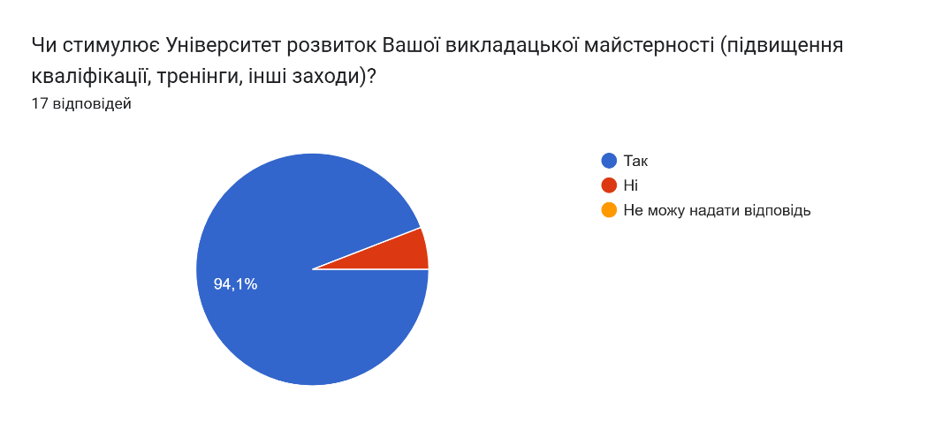
Рисунок 12.
За результатами опитування переважна більшість респондентів (94,1 %) відповіли «так», підтвердивши, що Університет стимулює розвиток їхньої викладацької майстерності через підвищення кваліфікації, тренінги та інші професійні заходи. Лише незначна частка опитаних висловила протилежну думку, що свідчить загалом про ефективну систему підтримки професійного розвитку науково-педагогічних працівників.
Наступним було питання: «Чи процедура конкурсного добору викладачів є прозорою та такою, що забезпечує необхідний рівень професіоналізму для успішної реалізації освітньої програми?». Результати представлені на рисунку 13.
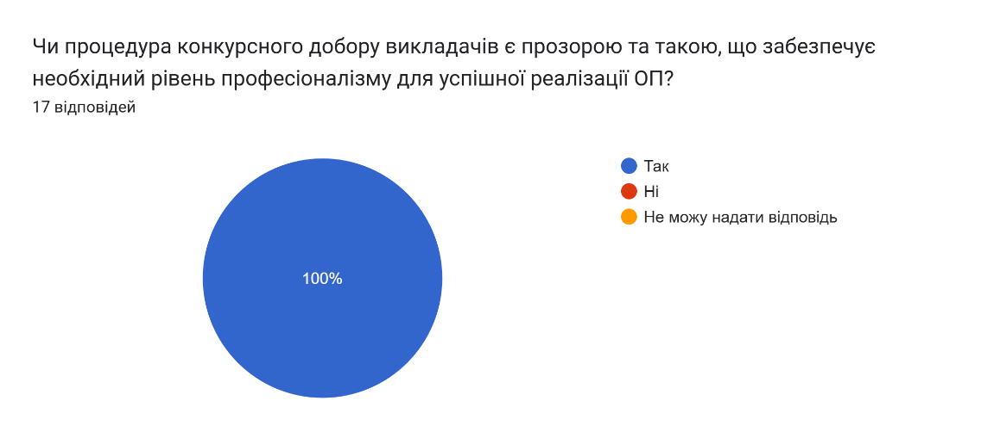
Рисунок 13.
Результати опитування показують, що всі 17 респондентів (100 %) надали ствердну відповідь, підтвердивши, що процедура конкурсного добору викладачів є прозорою та забезпечує необхідний рівень професіоналізму для успішної реалізації освітньої програми. Це свідчить про довіру науково-педагогічних працівників до механізмів кадрового відбору та їх відповідність принципам відкритості, об’єктивності й забезпечення якості освітнього процесу.
Наступним було питання, спрямоване на визначення сильних сторін освітньої програми. У межах опитування 14 респондентів надали розгорнуті відповіді, що дало змогу узагальнити ключові переваги освітньої програми та окреслити її відповідність сучасним вимогам фармацевтичної галузі й потребам ринку праці.
Зокрема було зазначено:
- співпраця з лекторами-практиками;
- поєднання теоретичної і практичної підготовки;
- практична орієнтація (тісний зв'язок з роботодавцями);
- ОП готує фахівців, які є конкурентоздатними на сучасному ринку праці;
- постійний зв'язок зі студентами через МСОП;
- Освітня програма забезпечує підготовку спеціалістів, які є затребуваними на ринку праці в Україні та відповідають сучасним вимогам до професійних компетентностей промислових фармацевтів. Освітня програма розроблена з урахуванням запитів потенційних роботодавців та оптимізована до сучасних вимог до спеціалістів в галузі фармації. Ефективність та високий рівень підготовки здобувачів вищої освіти забезпечується висококваліфікованими викладачами кафедри промислової фармації, більшість з яких мають безпосередній досвід роботи на фармацевтичних підприємствах України і розуміють вимоги до професії;
- ОПП орієнтована на вимоги виробничого сектору фармацевтичної галузі, забезпечує надання компетентностей включаючи розробку, виробництво та контроль якості лікарських засобів, забезпечує поєднання теоретичної підготовки щ набуттям практичних компетентностей, необхідних для сучасної фармацевтичної промисловості;
- Потужна матеріально-технічна база, наявність сучасних лабораторій, оснащених спеціалізованим фармацевтичним обладнанням, практико-орієнтоване навчання;
- Акцент зроблено на практичній підготовці майбутніх фахівців. Методична система вибудовується на засадах цілеспрямованості та бінарності, що забезпечує активну участь як викладача, так і здобувача вищої освіти;
- Цілі ОП відповідають запитам ринку праці та задовольняють роботодавців;
- Програма готує фахівців для роботи на підприємствах повного циклу – від розробки лікарських засобів до їх серійного випуску. Студенти вивчають сучасні стандарти GMP, GDP, GLP та міжнародні вимоги до виробництва;
- Студентоцентровий підхід, практико-орієнтоване навчання;
- Високий рівень відповідності навчального плану сучасним вимогам фармацевтичної галузі;
- Потужна наукова підтримка, до якої залучаються як НПП, так і здобувачі вищої освіти.
Наступним було питання, спрямоване на визначення слабких сторін та недоліків освітньої програми. Аналіз відповідей 7 респондентів свідчить, що переважна більшість опитаних не виявила суттєвих слабких сторін освітньої програми, що підтверджується відповідями «–», «немає», «Немає», «В ОП не виявлено слабких сторін».
Водночас окремими респондентами було звернуто увагу на відсутність здобувачів освіти на 1–2 курсах, що може впливати на повноцінну реалізацію окремих елементів освітнього процесу.
Також зазначено відсутність окремих освітніх компонентів «Латинська мова» та «Фармацевтична біотехнологія» в структурі освітньої програми.
Що стосується зауваження щодо відсутності окремої ОК «Фармацевтична біотехнологія», слід зазначити, що відповідні питання інтегровані до освітнього компонента «Промислова технологія виробництва ЛЗ». У межах цієї ОК представлено такі теми з фармацевтичної біотехнології: лікарські засоби, отримані генно-інженерною технологією; лікарські засоби, отримані методами клітинної інженерії; лікарські засоби, отримані гібридомними технологіями, що забезпечує формування необхідних професійних компетентностей у цій сфері. Вивчення зазначених тем забезпечується лекційними заняттями, лабораторними роботами та самостійною роботою студентів (СРС), що дає змогу сформувати необхідні теоретичні знання та практичні навички у сфері фармацевтичної біотехнології. Крім того, варто підкреслити, що зазначені теми з фармацевтичної біотехнології відображені у структурі змісту інтегрованого тестового іспиту КРОК 2 для спеціальності «Фармація, промислова фармація» (спеціалізація «Промислова фармація») в межах ОК «Технологія виробництва фармацевтичних препаратів». Зокрема, до змісту іспиту включено теми: загальні поняття фармацевтичної біотехнології; лікарські засоби, отримані генно-інженерною технологією; лікарські засоби клітинної інженерії; лікарські засоби, отримані гібридомними технологіями; лікарські засоби, що отримуються мікробним синтезом; антибіотики. Це підтверджує актуальність і доцільність інтеграції відповідних біотехнологічних тем у межах освітнього компонента «Промислова технологія виробництва ЛЗ» та їх відповідність вимогам державної атестації.
Стосовно освітнього компонента «Латинська мова» слід зазначити, що на сьогодні цей освітній компонент відсутній у структурі освітньої програми. Водночас питання доцільності його запровадження в майбутньому може бути розглянуте під час наступного перегляду та оновлення освітньої програми з урахуванням вимог стандарту вищої освіти, потреб здобувачів освіти та рекомендацій стейкхолдерів.
Зазначені зауваження мають рекомендаційний характер та можуть бути враховані під час подальшого оновлення освітньої програми.
У межах додаткових коментарів, два респонденти надали відповіді щодо освітньої програми. Один із них зазначив, що зауважень немає, що свідчить про загальну задоволеність змістом та реалізацією освітньої програми. Інший респондент підкреслив, що освітня програма цілком співвідноситься з аналогічними вітчизняними та закордонними освітніми програмами, що підтверджує її відповідність сучасним академічним стандартам, міжнародним підходам до підготовки фахівців і актуальним вимогам фармацевтичної галузі.
За результатами проведеного анкетування встановлено, що освітня програма отримала високу загальну оцінку з боку респондентів. Більшість відповідей засвідчують задоволеність змістом освітньої програми, якістю організації освітнього процесу, рівнем ресурсного забезпечення та професійною діяльністю науково-педагогічних працівників. Респонденти відзначили практичну орієнтацію програми, її відповідність вимогам сучасного ринку праці, тісну взаємодію з роботодавцями, потужну матеріально-технічну базу та високий рівень підготовки здобувачів освіти.
Опитування також підтвердило прозорість управлінських і кадрових процедур, наявність можливостей для професійного розвитку та академічної мобільності викладачів, а також безпечність і комфортність освітнього середовища. Водночас зауваження, висловлені окремими респондентами, мають поодинокий і рекомендаційний характер та можуть бути враховані під час подальшого оновлення освітньої програми.
Загалом результати опитування свідчать, що освітня програма є якісною, конкурентоспроможною та такою, що відповідає національним і міжнародним вимогам підготовки фахівців, а отримані пропозиції створюють підґрунтя для її подальшого вдосконалення.

